**Índice de Figuras**

**Índice de Tabelas**

**SUMÁRIO**

# INTRODUÇÃO

# ANÁLISE INSTITUCIONAL

## A Empresa

Atuando há mais de quinze anos no mercado, a clínica Stabilis proporciona um tratamento psicológico para todos aqueles que buscam recursos terapêuticos. Com uma proposta que atende as exigências e demandas do mercado de trabalho, a clínica oferece um tratamento para saúde mental que possibilita a ação simultânea dos próprios tratamentos clínicos junto com o fornecimento dos medicamentos, visando um melhor resultado de seus pacientes.

O principal objetivo da clínica é dispor um recurso terapêutico juntamente com um canal de comunicação totalmente dinâmico entre a equipe de saúde e seus pacientes. Segundo (o) Dr. José Hamilton, psicanalista da clínica:

“O objetivo da clínica é propor e compreender a respeitosa relação terapêutica entre profissionais de saúde e o paciente. Isso sim configurará um dos alicerces para o sucesso das propostas de tratamento. Trazer, talvez, o lúdico ao tratamento, por exemplo, é uma de nossas metas para o tratamento de doenças mentais para criancinhas.”

Os psiquiatras e psicólogos passam periodicamente por treinamentos**,** (-) que vão desde profissionalizantes até comportamentais**,** (-) para garantir conforto, qualidade e dedicação aos pacientes em todo o período de tratamento. Já os enfermeiros, terapeutas ocupacionais e assistentes sociais realizam cursos especializados em suas respectivas áreas para que possam prestar um atendimento personalizado com qualidade aos pacientes internados.

A clínica Stabilis está localizada no Centro Médico Júlio Adnet - SEPS 709/909 LT A Bloco B Sala 225 - Asa Sul, Brasília - DF. É organizada em uma direção psicopedagógica, psiquiátrica e outra psicologia, além da direção geral.

## Descrição das Regras do Negócio

Toda fonte de renda da clínica está vinculada às consultas realizadas com pacientes não internados, sejam elas semanais ou mensais, e com os pacientes internados nos prédios que dispõe a clínica.

As consultas são agendadas pelas recepcionistas da clínica**,** via telefone, quando são marcados horários e designado o profissional que fará o atendimento. Para os novos clientes, que ainda não sabem qual profissional a serem consultados, será feito uma consulta prévia com um psicólogo no qual indicara qual será o tratamento adequado ao paciente. Ao chegarem à clínica, os novos pacientes serão recebidos pelas recepcionistas, em que, elas ao verificarem no sistema as salas de consulta, indicarão a sala para consulta. A primeira consulta será realizada por um psicólogo no qual estará avaliando inteiramente com o paciente e indicando os devidos tratamentos para o cliente. Ao saírem, os novos pacientes terão a oportunidade de já marcarem suas consultas de acordo com indicações do psicólogo ou efetiva-las em uma melhor oportunidade, ora via telefone, ora via ao *website* preenchendo os formuladores adequados.

Aos pacientes efetivos da clínica, são oferecidos tratamentos psiquiátricos e psicológicos. Nos tratamentos psiquiátricos, realizados por médicos especialistas, poderá ser prescrito medicamentos aos pacientes, caso haja necessidade. No entanto, nos tratamentos psicológicos, no qual são realizados apenas por psicólogos, não será receitado quaisquer espécie de medicamento, a não ser em casos que haja necessidade do paciente passar por um tratamento mais intenso, então os psicólogos poderão apenas indicar ao paciente um psiquiatra adequado para o caso. Os atendimentos podem ser feitos semanalmente ou mensalmente a depender do caso. Ainda serão expedidas duas vias de relatório pelos psiquiatras ou psicólogos. Uma aos pacientes contendo as recomendações feitas pelos profissionais e outra contendo as dados pessoais, diagnósticos, entre outras informações do paciente. No entanto, esta ultima via, por ter um caráter apenas informativo para os profissionais especialistas, ele não será disponibilizado ao paciente por ser confidencial, mas guardado para ser analisado nas avaliações posteriores. Assim os profissionais podem ter o devido controle de cada caso.

Na clínica existe ainda**,** atendimento para crianças portadoras de alguma necessidade mental, a ala infantil.

Para elas, é oferecido um tratamento especial com dedicado exclusivamente a crianças. São atividades realizadas por profissionais com especialização na área infantil, no qual por meio dos resultados obtidos através do tratamento, poderão diagnosticas as atividades adequadas. Esse tratamento normalmente é feito uma vez a cada semana seguidos de atividades e um diálogo interativo com a criança e o profissional, com o acompanhamento dos pais.

Para os pacientes internados são disponibilizados um tratamento diário com os psicólogos e psiquiatras. Por se tratarem de um caso mais específico, todo o tratamento é acompanhado por enfermeiros e terapeutas ocupacionais, no qual acompanham nas mais diversas atividades os pacientes com saúde mental mais comprometida. Na clínica, faz parte do cotidiano, atividades para os internados com a ajuda de aparelhos digitais, tais como o *kinect*. Isso ajuda na recuperação, por exemplo, dos movimentos de pacientes que tem distúrbios compulsórios ou dificuldades com algum tipo de movimento. Além disso, ficam sobre a responsabilidade dos enfermeiros os horários e a quantidade de remédios de cada paciente indicados pelos psiquiatras por meio de prontuários dos impressos. Todo esse controle é feito manualmente por meio de pranchetas guardadas em salas especificas.

(Falar da administração da clínica, onde são guardados os dados dos médicos).

## Descrição das Necessidades de Informações

A clínica Stabilis possui uma demanda de paciente muito grande o que acaba tornando parte do trabalho dificultoso e muitas vezes inviável, tendo em vista as propostas oferecidas para diferenciar-se do mercado, a clínica necessita da ajuda de um sistema que auxilie nas tarefas cotidianas mais dificultosas. Como exemplo, o acompanhamento feito pelos enfermeiros é diário, sendo ainda necessário por eles um relatório tal que seja previsto a demarcação de horários para limpeza e manutenção de aparelhos.

Para resolver o problema apresentado, a clínica solicita um sistema no qual seja possível a automatização de tarefas mais simples e a maximização de tarefas com um grau de dificuldade maior. Com isso será possível atender a demanda da clínica, facilitando o trabalho e otimizando o rendimento gerado.

No entanto, por se tratar de uma clínica particular, todo o conjunto de publicidade também será incorporado ao sistema, por meio de um site. Isso ajudará na divulgação da clínica visando aumentar a demanda, ainda mais, de pacientes que ela tem recebido.

Além de tudo, o sistema precisa ter uma dinâmica a ponto de fornecer um acompanhamento dinâmico e seguro de consultas para clientes e funcionários e um quadro constando informações a respeito do estado clínico dos pacientes no sistema registrados.

Ambos os sistemas deverão funcionar de forma acoplada. Os pacientes e familiares de pacientes que possuírem conta no sistema poderão acompanhar o quadro clinico de qualquer localidade, desde sua residência a plataformas moveis, em uma espécie de intranet destinada aos usuários do portal da clínica. Também deverá haver um sistema interno onde apenas funcionários devidamente registrados poderão ter acesso. Esse sistema deve ser uniforme para toda a clínica evitando assim a demasia de sistema, unificando todos os sistemas em um apenas.

Ao site deverá mantendo-se características como marca e padrão visual, e funcionar em regime 24X7.

A clínica Stabilis necessita ainda dos seguintes recursos e informações:

* Formulários digitais de prontuários no qual possam ser guardado com total segurança em bancos de dados;
* Um *website* seja possível o agendamento dinâmico de consultas pelos pacientes da clínica, além de novos paciente;
* Uma intranet no qual seja possível familiares, por meio de um cadastro, terem informações de parentes internados diariamente;
* Um espaço dinâmico no qual enfermeiros possam ver as prescrições dos psiquiatras de cada paciente e onde possam anotar possíveis observações;
* Atividades diferenciadas voltadas para crianças no tratamento de doenças mentais;
* Laudos de cada paciente (não internado) constando as informações do paciente, ultimas consultas, ultimas recomendações, e possíveis tratamentos futuros.

## Ambiente Tecnológico Existente

Será necessário para a clínica a compra de um servidor Web IIS, para criação de páginas dinâmicas que serão desenvolvidas com linguagem Java Web (Orientação a Objeto). O Sistema Gerenciador de Banco de Dados utilizado será o Microsoft SQL Server.

Os profissionais da área possuem uma caixa postal pessoal, no qual poderão ser utilizados para o envio de mensagens que forem necessárias ao sistema.

O serviço de hospedagem web é terceirizado, tendo sido contratado junto à Locaweb, líder absoluta no mercado de hospedagem de sites na América Latina.

# ABRAGÊNCIA DO SISTEMA PROPOSTO

## Objetivos do Sistema

### Objetivo Geral

Fornecer uma ferramenta que possibilite o acompanhamento dinâmico de consultas, além da manutenção dos prontuários e do quadro clínico de pacientes.

### Objetivos Específicos

* Manter dados pessoais dos pacientes, responsáveis legais e funcionários da clínica;
* Manter prontuários dos pacientes da clínica;
* Manter prescrições de medicamentos dos pacientes internados;
* Permitir a realização de testes psicológicos, conforme necessidade do paciente;
* Manter agendamento de pacientes;
* Manter atividades de reabilitação dos pacientes internados;
* Emitir relatórios sobre recomendações, prescrições e informações sobre as atividades dos pacientes;
* Emitir relatórios periódicos sobre situação dos pacientes não internados, para facilitar acompanhamento.
* **Permitir o acesso à intranet da clínica por meio do sistema ___;**
* Exibir informações sobre os serviços oferecidos pela clínica;

## Requisitos não funcionais

### Requisitos Operacionais

Por se tratar de um sistema baseado em web, acessível pela Internet e baseado em arquitetura cliente-servidor, deve-se considerar requisitos operacionais dos clientes e do servidor:

#### Clientes

O sistema é baseado em web, portanto possui a vantagem de não necessitar da instalação de ferramentas específicas nas máquinas dos usuários. Todavia, serão recomendadas configurações mínimas a fim de se evitar problemas com compatibilidade nos navegadores web. Isso promoverá um melhor nível de usabilidade e acessibilidade por parte dos usuários. Dessa forma, o sistema deverá funcionar com os seguintes navegadores web:

* Internet Explorer versão 6 ou superior;
* Mozilla Firefox versão 2 ou superior;
* Google Chrome versão 5 ou superior;
* Opera versão 6 ou superior.

O uso de plug-ins nos navegadores deverá ser restrito aos mais populares, que são amplamente distribuídos, a saber: Macromedia Flash Player, Adobe Acrobat Reader e Java Runtime Environment Standard Edition (Java SE).

Não há necessidade requisitos rígidos para o hardware das máquinas dos usuários, sendo a seguinte configuração suficiente: Pentium IV 800Mhz ou similar, 128MB RAM, monitor de vídeo colorido com resolução mínima de 800X600 pixels.

#### Servidor

Apesar dá quantidade de pacientes na clínica ser elevada, não haverá a necessidade de um *hardware* com um perfil no qual seja exigido um desempenho extraordinário, apenas das informações serem de relevante importância. Estima-se que a quantidade de informações no qual trafegarão pelo sistema não será muito grande, nem mesmo nos horários de pico. Pois além dos administradores terem total controle sobre o tráfego de dados, os dados relativamente grandes e importantes no qual possivelmente gerariam um congestionamento nos meios de transmissão trafegaram em horários específicos.

Logo, os seguintes requisitos da plataforma do servidor são suficientes: Espaço disponível inicial para armazenagem: 1GB; Transferência mensal inicial: 50GB; compatibilidade com SSL para autenticação de usuários; Java Virtual Machine dedicada.

### 3.2.2 Requisitos de Contingência

O sistema da clínica aqui proposto é existente em sua totalidade é há outros meios manuais de substituí-lo. É importante ressaltar que trata-se de uma sistematização e informatização de processos reais já existentes dentro da clínica, além é claro, da implementação de funcionalidades dentro do sistema no qual seria inviável manualmente como a disponibilização de informações via intranet. Dessa forma, portanto, em caso de indisponibilidade do sistema, haverá meios manuais de prosseguimento alternativos a serem executados, com exceção das funcionalidades exclusivas do sistema que forem implementadas.

Além disso, os parâmetros de disponibilidade oferecidos pela prestadora do serviço de hospedagem revelam que suas políticas internas de contingência são adequadas às necessidades do sistema.

**3.2.3 Requisitos Técnicos**

Deve haver uma Interface de Programação de Aplicativos (API - Application Programming Interface) que possibilite um isolamento entre camada de negócios e a camada de banco de dados, preferencialmente com gerenciamento automático de persistência. (Pequeno mesmo)

**3.2.4 Restrições**

O Sistema de Gerenciamento Clínico é um sistema no qual foi criado para que, não apenas atendesse as exigências da Clinica ____, mas que também tivesse uma ampla funcionalidade em qualquer clínica que o desejasse implementar, isto é, que houve uma finalidade universal no ramo clínico/psiquiátrico. Porém, este uma restrição ao qual limita-o em sua finalidade. A enfermeira, servidora pública, Alinie Macedo explicado dizendo:

“A finalidade do sistema é muito interessante, ajudará bastante no que desrespeito ao meu trabalho e ao trabalho de outros profissionais da clínica. No entanto, em um sistema clínico público, sua limitação está eminente no seguinte aspecto. Atualmente, os familiares de pacientes internados estão acomodados e fazem das clínicas um abrigo permanente para esses pacientes que carecem de um cuidado especial e que normalmente esses mesmo familiares abdicam em ter. Logo, um sistema desses, tornaria ainda mais difícil a compreensão desses familiares, uma vez que teriam todas as informações diárias de seus parentes internados facilmente em suas mãos. Ou seja, sobrecarregaria ainda mais as clínicas públicas de Brasília.”

Alem disso, em relação às restrições técnicas, o sistema não pode ser dependente de um prestador de hospedagem web específico. Dessa forma, deve ser possível migrar todo o sistema entre empresas de hospedagem, sem que isso comprometa a disponibilidade do sistema por mais de poucas horas.

O banco de dados não pode ser dependente de uma linguagem ou arquitetura específica. Assim, o gerenciador de banco de dados escolhido deve possuir uma boa política de atualização e disponibilização de Drivers. Além disso, deve ser popular o suficiente para ser compatível com as tecnologias de persistência disponíveis no mercado.

## Metodologia e Tecnologia Utilizada

Atestado que na modernidade a melhor ferramenta para se construir um sistema de tal porte é a linguagem de desenvolvimento de aplicação web baseada em Java. Java é uma linguagem de programação orientada a objetos desenvolvida na década de 90 e que utiliza o paradigma de máquina virtual, o que a torna altamente portável.

A linguagem conta ainda com extensa bibliografia, documentação e com uma enorme quantidade de desenvolvedores organizados em grupos de usuários pelo mundo afora. A versão de Java utilizada será a Java EE 5, compatível com a utilização de Java Server Faces e Java Standard Tag Library.

O Sistema Gerenciador de Banco de Dados escolhido foi o MySql, no qual é um sistema gratuito, robusto e amplamente utilizado em aplicações para a web. Além disso, ele é normalmente disponibilizado pelas principais empresas de hospedagem web, o que facilita eventuais mudanças na prestação serviço.

Serão ainda utilizadas às linguagens XML para mapeamento de servlets, o CSS e o HTML para confecção mais complexas da interface gráfica do sistema e o javascript para modular as mensagens geradas pelo sistema. Todas essas linguagens são amplamente utilizadas na fabricação de softwares, pois trazem além de muita estética ao sistema, comodidade, praticidade aos usuários e facilidade aos programadores.

# DOCUMENTAÇÃO DE ANÁLISE

**4.1 Modelagem de Casos de Uso**

Desde que Ivar Jacobson[1] introduziu o conceito de caso de uso em 1994 através da OOSE (Object-Oriented Software Engineering) a comunidade de orientação a objeto adotou o emprego de casos de uso em um grau notável.

Segundo o livro UML – Guia do Usuário[2] :

“Um Caso de uso especifica o comportamento de um sistema ou de parte de um sistema e é uma descrição de um conjunto de seqüências de ações, incluindo variantes realizadas pelo sistema para produzir um resultado observável do valor de um ator.

Os casos de uso podem ser aplicados para captar o comportamento pretendido do sistema que esta sendo desenvolvido, sem ser necessário especificar como esse comportamento é implementado. Os casos de uso fornecem uma maneira para os desenvolvedores chegarem a uma compreensão comum com os usuários finais do sistema e como os especialistas do domínio . [...]

Casos de uso denotam somente o comportamento essencial do sistema ou subsistema e não são amplamente gerais, nem muito específicos.’’

Para Furlan[3],

“[...] o propósito de um caso de uso é definir o comportamento de uma classe passiva sem revelar sua estrutura interna. [...] casos de uso podem ser empregados para especificação de necessidades e funcionalidade oferecidas de uma classe.”

Para o autor, um caso de uso provê valor a um ator.

### 4.1.1 Diagrama de Caso de uso

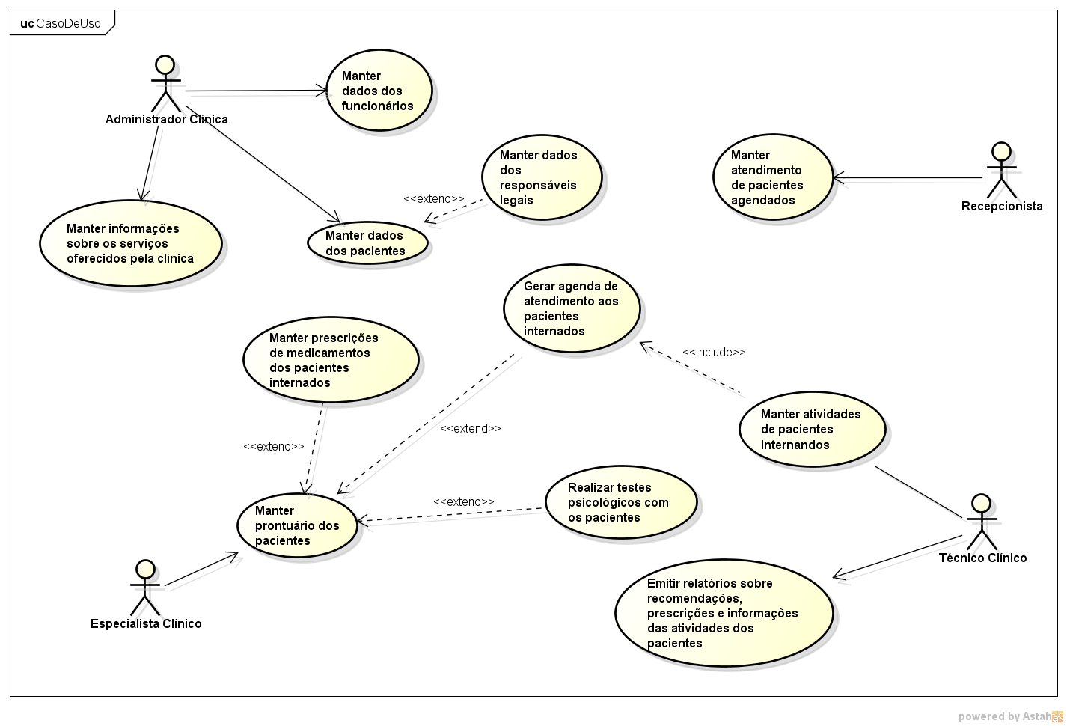

|  |
| --- |
| * Especialista clínico podem ser psiquiatras e psicólogos.  * Técnico clínico podem ser enfermeiros, terapeutas ocupacionais ou assistentes sociais. |

Figura 1: Diagrama de Casos de Uso

4.1.2 Especificação dos casos de uso

#### 4.1.2.1 UC 01 - Manter Aluno

(...)

### 4.2 Modelagem de Objetos

**Diagrama de Classe – Conceito**

“O diagrama de classe é, com certeza, o mais importante e o mais utilizado diagrama da UML. Seu principal enfoque está em permitir a visualização das classes que comporão o sistema com seus respectivos atributos e métodos, bem como em demonstrar como as classes do diagrama se relacionam, completam e transmitem informações entre si”. (GUEDES, 2004, p. 69)

### 4.2.1 Diagrama de Classe

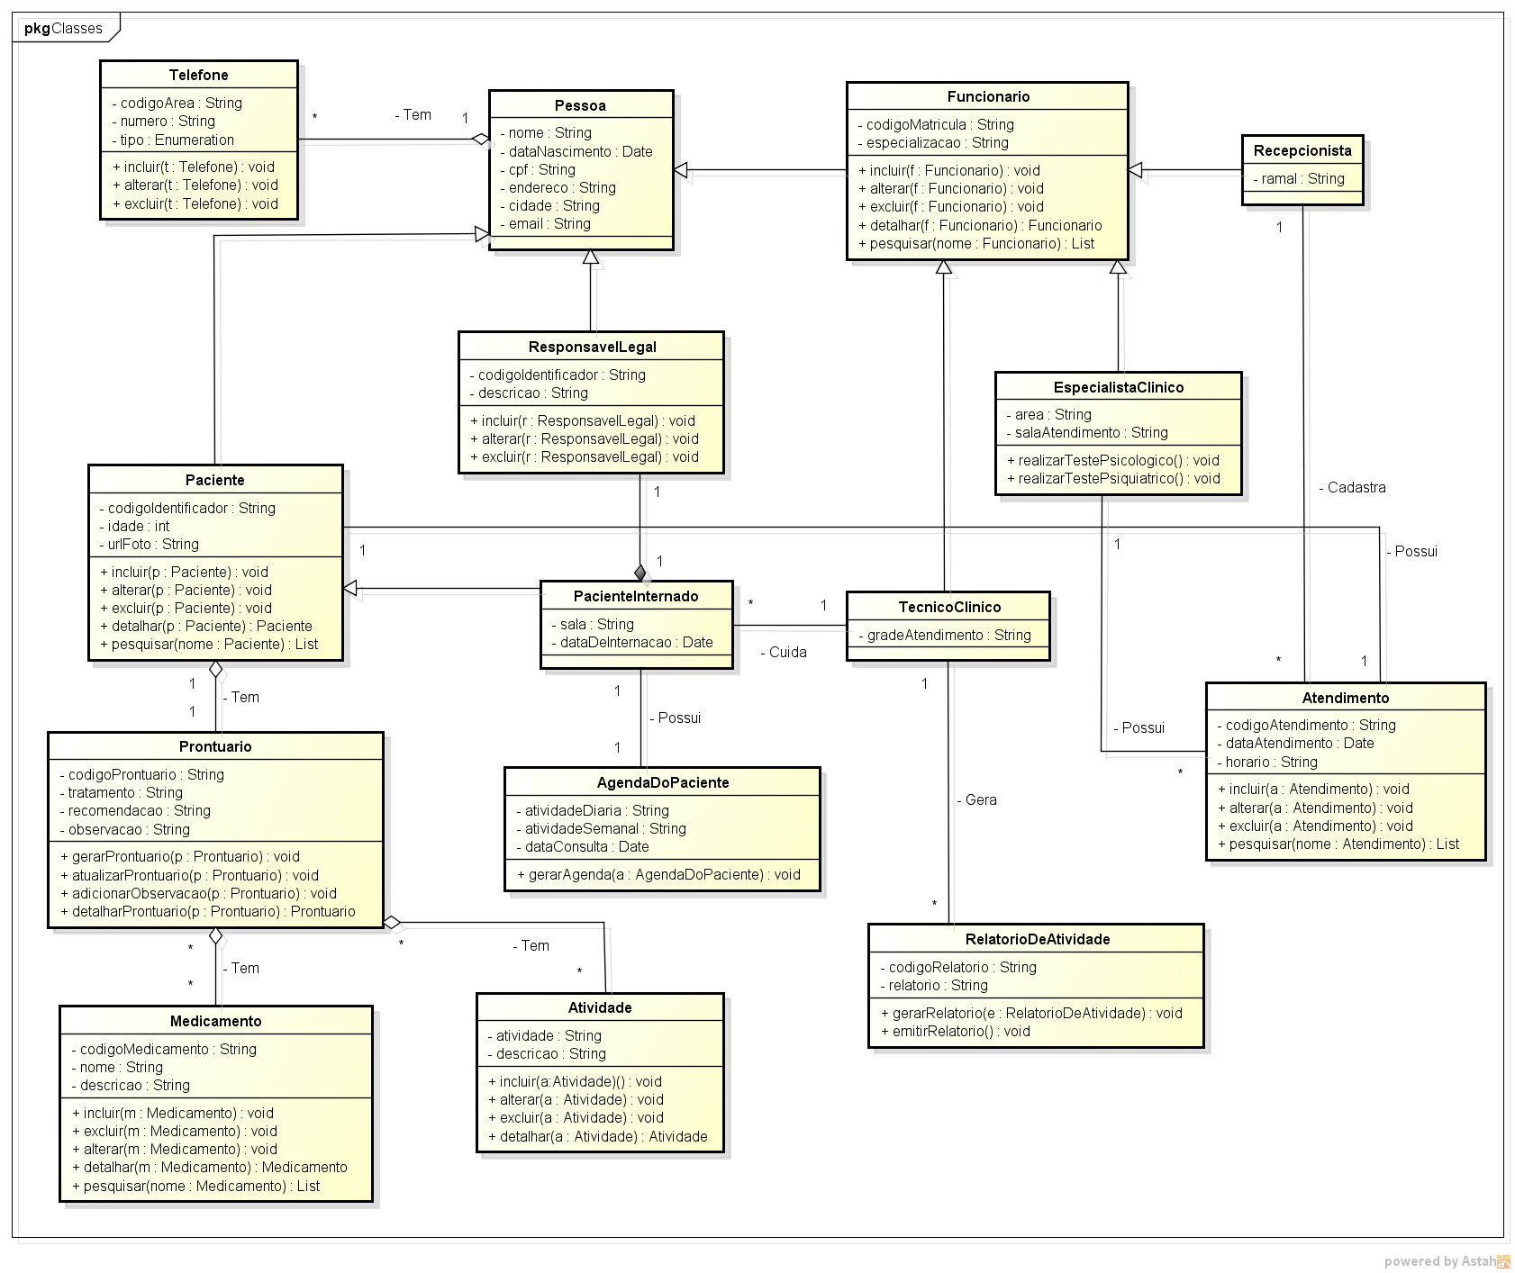

Figura : Diagrama de Classe

### 4.2.2 Especificação das Classes

#### 4.2.2.1 Classe AgendaDoPaciente

|  |  |  |  |
| --- | --- | --- | --- |
| NOME DA CLASSE | AgendaDoPaciente | | |
| SUPERClasse | Não se aplica | | |
| SUBCLASSE(S) | Não se aplica | | |
| DESCRIÇÃO DA CLASSE | Classe que contem informações acerca da agenda das atividades do paciente | Características | |
|  | ATOR |
| **x** | PERSISTENTE |
|  | ABSTRATA |

|  |  |  |  |  |
| --- | --- | --- | --- | --- |
| Atributos | | | | |
| Id | Vs | Nome de Atributo | Descrição | Tipo |
|  | - | atividadeDiaria | Atividade para todos os dias | String |
|  | - | atividadeSemanal | Atividade para a semana | String |
|  | - | dataConsulta | Data da proxima consulta com especialista | Date |

|  |  |  |  |  |
| --- | --- | --- | --- | --- |
| Métodos | | | | |
| Vs | Nome do Método | Parâmetros | tIPORET. | Descrição |
| + | gerarAgenda | AgendaDoPaciente | void | Método que permite gerar agenda de paciente internado |

Legenda: ID – Atributo Identificador VS – Visibilidade (+ Pública, - Privada, # Protegida) AE – Auto-explicativo

Tabela : Especificação da Classe AgendaDePaciente

#### 4.2.2.2 Classe Atendimento

|  |  |  |  |
| --- | --- | --- | --- |
| NOME DA CLASSE | Atendimento | | |
| SUPERClasse | Não se aplica. | | |
| SUBCLASSE(S) | Não se aplica. | | |
| DESCRIÇÃO DA CLASSE | Classe que contem informações de atendimentos | Características | |
|  | ATOR |
| **x** | PERSISTENTE |
|  | ABSTRATA |

|  |  |  |  |  |
| --- | --- | --- | --- | --- |
| Atributos | | | | |
| Id | Vs | Nome de Atributo | Descrição | Tipo |
|  | - | codigoAtendimento | Código reservado para atendimento | String |
|  | - | dataAtendimento | Data no qual foi marcado o atendimento | Date |

|  |  |  |  |  |
| --- | --- | --- | --- | --- |
| Métodos | | | | |
| Vs | Nome do Método | Parâmetros | tIPORET. | Descrição |
| + | cadastrarAtendimento | Não se aplica | void | Método para inclusão de novo atendimento |
| + | alterarAtendimento | Não se aplica | void | Método para alteração de um atendimento |

Legenda: ID – Atributo Identificador VS – Visibilidade (+ Pública, - Privada, # Protegida) AE – Auto-explicativo

Tabela 2: Especificação da Classe Atendimento

#### 4.2.2.3 Classe Atividade

|  |  |  |  |
| --- | --- | --- | --- |
| NOME DA CLASSE | Atividade | | |
| SUPERClasse | Não se aplica | | |
| SUBCLASSE(S) | Não se aplica | | |
| DESCRIÇÃO DA CLASSE | Classe que contem informações acerca das atividades dos pacientes | Características | |
|  | ATOR |
| **x** | PERSISTENTE |
|  | ABSTRATA |

|  |  |  |  |  |
| --- | --- | --- | --- | --- |
| Atributos | | | | |
| Id | Vs | Nome de Atributo | Descrição | Tipo |
|  | - | atividade | Atividade a ser realizado pelo paciente | String |
|  | - | descrição | Descrição da atividade | String |

|  |  |  |  |  |
| --- | --- | --- | --- | --- |
| Métodos | | | | |
| Vs | Nome do Método | Parâmetros | tIPORET. | Descrição |
| + | incluir | Atividade | void | Método para incluir uma atividade |
| + | alterar | Atividade | void | Método para alterar uma atividade |
| + | excluir | Atividade | void | Método para excluir uma atividade |
| + | detalhar | Atividade | Atividade | Método para exibir detalhes de uma atividade |

Legenda: ID – Atributo Identificador VS – Visibilidade (+ Pública, - Privada, # Protegida) AE – Auto-explicativo

Tabela 3: Especificação da Classe Atividade

#### 4.2.2.4 Classe EspecialistaClinico

|  |  |  |  |
| --- | --- | --- | --- |
| NOME DA CLASSE | EspecialistaClinico | | |
| SUPERClasse | Funcionario | | |
| SUBCLASSE(S) | Não se aplica | | |
| DESCRIÇÃO DA CLASSE | Classe que contem informações especificas acerca dos especialistas clínicos | Características | |
| **x** | ATOR |
| **x** | PERSISTENTE |
|  | ABSTRATA |

|  |  |  |  |  |
| --- | --- | --- | --- | --- |
| Atributos | | | | |
| Id | Vs | Nome de Atributo | Descrição | Tipo |
|  | - | area | Área no qual o especialista clínico trabalha | String |
|  | - | salaAtendimento | Sala de Atendimento no qual o especialista clínico atende | String |

Legenda: ID – Atributo Identificador VS – Visibilidade (+ Pública, - Privada, # Protegida) AE – Auto-explicativo

Tabela 4: Especificação da Classe EspecialistaClinico

#### 4.2.2.5 Classe Funcionario

|  |  |  |  |
| --- | --- | --- | --- |
| NOME DA CLASSE | Funcionario | | |
| SUPERClasse | Pessoa | | |
| SUBCLASSE(S) | Recepcionista, EspecialistaClinico, TecnicoClinico | | |
| DESCRIÇÃO DA CLASSE | Classe que contem informações especificas acerca dos funcionários da clínica | Características | |
| **x** | ATOR |
| **x** | PERSISTENTE |
|  | ABSTRATA |

|  |  |  |  |  |
| --- | --- | --- | --- | --- |
| Atributos | | | | |
| Id | Vs | Nome de Atributo | Descrição | Tipo |
|  | - | codigoMatricula | Código da matricula do funcionário | String |
|  | - | especializacao | Especialização do funcionario | String |

|  |  |  |  |  |
| --- | --- | --- | --- | --- |
| Métodos | | | | |
| Vs | Nome do Método | Parâmetros | tIPORET. | Descrição |
| + | incluir | Funcionario | void | Método para incluir um funcionario |
| + | alterar | Funcionario | void | Método para alterar um funcionario |
| + | excluir | Funcionario | void | Método para excluir um funcionario |
| + | detalhar | Funcionario | Funcionario | Método para exibir detalhes de um funcionário |
| + | pesquisar | nome | List | Método que pesquisa funcionário por nome |

Legenda: ID – Atributo Identificador VS – Visibilidade (+ Pública, - Privada, # Protegida) AE – Auto-explicativo

Tabela 5: Especificação da Classe Funcionario

#### 4.2.2.6 Classe Medicamento

|  |  |  |  |
| --- | --- | --- | --- |
| NOME DA CLASSE | Medicamento | | |
| SUPERClasse | Não se aplica | | |
| SUBCLASSE(S) | Não se aplica | | |
| DESCRIÇÃO DA CLASSE | Classe que contem informações acerca dos medicamentos | Características | |
|  | ATOR |
| **x** | PERSISTENTE |
|  | ABSTRATA |

|  |  |  |  |  |
| --- | --- | --- | --- | --- |
| Atributos | | | | |
| Id | Vs | Nome de Atributo | Descrição | Tipo |
|  | - | codigoMedicamento | Código do medicamento | String |
|  | - | nome | Nome do medicamento | String |
|  | - | descricao | Descrição do medicamento | String |

|  |  |  |  |  |
| --- | --- | --- | --- | --- |
| Métodos | | | | |
| Vs | Nome do Método | Parâmetros | tIPORET. | Descrição |
| + | incluir | Medicamento | void | Método para incluir um medicamento |
| + | alterar | Medicamento | void | Método para alterar um medicamento |
| + | excluir | Medicamento | void | Método para excluir um medicamento |
| + | detalhar | Medicamento | Medicamento | Método para exibir detalhes de um medicamento |
| + | pesquisar | Nome | List | Método que pesquisa um medicamento por nome |

Legenda: ID – Atributo Identificador VS – Visibilidade (+ Pública, - Privada, # Protegida) AE – Auto-explicativo

Tabela 6: Especificação da Classe Medicamento

#### 4.2.2.7 Classe Paciente

|  |  |  |  |
| --- | --- | --- | --- |
| NOME DA CLASSE | Paciente | | |
| SUPERClasse | Pessoa | | |
| SUBCLASSE(S) | PacienteInternado | | |
| DESCRIÇÃO DA CLASSE | Classe que contem informações especificas acerca dos paciente da clínica | Características | |
| **x** | ATOR |
| **x** | PERSISTENTE |
|  | ABSTRATA |

|  |  |  |  |  |
| --- | --- | --- | --- | --- |
| Atributos | | | | |
| Id | Vs | Nome de Atributo | Descrição | Tipo |
|  | - | codigoIdentificacao | Código de Identificação | String |
|  | - | idade | Idade do paciente internado | Int |
|  | - | urlFoto | Foto do paciente internado | String |

|  |  |  |  |  |
| --- | --- | --- | --- | --- |
| Métodos | | | | |
| Vs | Nome do Método | Parâmetros | tIPORET. | Descrição |
| + | incluir | Paciente | void | Método para incluir um paciente |
| + | alterar | Paciente | void | Método para alterar um paciente |
| + | excluir | Paciente | void | Método para excluir um paciente |
| + | detalhar | Paciente | Paciente | Método para exibir detalhes de um paciente |
| + | pesquisar | Nome | List | Método que pesquisa um paciente por nome |

Legenda: ID – Atributo Identificador VS – Visibilidade (+ Pública, - Privada, # Protegida) AE – Auto-explicativo

Tabela 7: Especificação da Classe Paciente

#### 4.2.2.8 Classe PacienteInternado

|  |  |  |  |
| --- | --- | --- | --- |
| NOME DA CLASSE | PacienteInternado | | |
| SUPERClasse | Paciente | | |
| SUBCLASSE(S) | Não se aplica | | |
| DESCRIÇÃO DA CLASSE | Classe que contem informações especificas acerca dos pacientes internados na clínica | Características | |
| **x** | ATOR |
| **x** | PERSISTENTE |
|  | ABSTRATA |

|  |  |  |  |  |
| --- | --- | --- | --- | --- |
| Atributos | | | | |
| Id | Vs | Nome de Atributo | Descrição | Tipo |
|  | - | sala | Sala do paciente internado | String |
|  | - | dataDeInternacao | Data de internação do paciente | Date |

Legenda: ID – Atributo Identificador VS – Visibilidade (+ Pública, - Privada, # Protegida) AE – Auto-explicativo

Tabela 8: Especificação da Classe PacienteInternado

#### 4.2.2.9 Classe Pessoa

|  |  |  |  |
| --- | --- | --- | --- |
| NOME DA CLASSE | Pessoa | | |
| SUPERClasse | Não se aplica | | |
| SUBCLASSE(S) | Funcionario, Paciente, ResponsavelLegal | | |
| DESCRIÇÃO DA CLASSE | Super-classe que contem informações acerca das pessoas envolvidas no sistema | Características | |
|  | ATOR |
|  | PERSISTENTE |
| **x** | ABSTRATA |

|  |  |  |  |  |
| --- | --- | --- | --- | --- |
| Atributos | | | | |
| Id | Vs | Nome de Atributo | Descrição | Tipo |
|  | - | nome | Nome da pessoa | String |
|  | - | dataNascimento | Data de nascimento da pessoa | Date |
|  | - | cpf | CPF da pessoa | String |
|  | - | endereço | Endereço da pessoa | String |
|  | - | cidade | Cidade da pessoa | String |
|  | - | email | E-mail da pessoa | String |

Legenda: ID – Atributo Identificador VS – Visibilidade (+ Pública, - Privada, # Protegida) AE – Auto-explicativo

Tabela 9: Especificação da Classe Pessoa

#### 4.2.2.10 Classe Prontuario

|  |  |  |  |
| --- | --- | --- | --- |
| NOME DA CLASSE | Prontuario | | |
| SUPERClasse | Não se aplica | | |
| SUBCLASSE(S) | Não se aplica | | |
| DESCRIÇÃO DA CLASSE | Classe que contem informações acerca do prontuário de cada paciente da clínica | Características | |
|  | ATOR |
| **X** | PERSISTENTE |
|  | ABSTRATA |

|  |  |  |  |  |
| --- | --- | --- | --- | --- |
| Atributos | | | | |
| Id | Vs | Nome de Atributo | Descrição | Tipo |
|  | - | codigoProntuario | Codigo do prontuário | String |
|  | - | tratamento | Descrição do tratamento para o paciente | String |
|  | - | recomendacao | Recomendações do especialista clínico para o paciente | String |
|  | - | observacao | Observações acerca do paciente | String |

|  |  |  |  |  |
| --- | --- | --- | --- | --- |
| Métodos | | | | |
| Vs | Nome do Método | Parâmetros | tIPORET. | Descrição |
| + | gerarProntuario | Prontuario | void | Método para gerar um prontuario |
| + | atualizarProntuario | Prontuario | void | Método para atualizar um Prontuario |
| + | adicionarObservacao | Prontuario | void | Método para adicionar uma observação ao prontuário |
| + | detalharProntuario | Prontuario | Prontuario | Método para exibir detalhes de um Prontuario |

Legenda: ID – Atributo Identificador VS – Visibilidade (+ Pública, - Privada, # Protegida) AE – Auto-explicativo

Tabela 10: Especificação da Classe Prontuario

#### 4.2.2.11 Classe Recepcionista

|  |  |  |  |
| --- | --- | --- | --- |
| NOME DA CLASSE | Recepcionista | | |
| SUPERClasse | Funcionario | | |
| SUBCLASSE(S) | Não se aplica | | |
| DESCRIÇÃO DA CLASSE | Sub-classe que contem informações especificas acerca da recepcionista da clínica | Características | |
| **X** | ATOR |
| **X** | PERSISTENTE |
|  | ABSTRATA |

|  |  |  |  |  |
| --- | --- | --- | --- | --- |
| Atributos | | | | |
| Id | Vs | Nome de Atributo | Descrição | Tipo |
|  | - | Ramal | Ramal no qual trabalha | String |

Legenda: ID – Atributo Identificador VS – Visibilidade (+ Pública, - Privada, # Protegida) AE – Auto-explicativo

Tabela 11: Especificação da Classe Recepcionista

#### 4.2.2.12 Classe RelatorioDeAtividade

|  |  |  |  |
| --- | --- | --- | --- |
| NOME DA CLASSE | RelatorioDeAtividade | | |
| SUPERClasse | Não se aplica | | |
| SUBCLASSE(S) | Não se aplica | | |
| DESCRIÇÃO DA CLASSE | Classe que contem as informações do relatório de atividade gerado pelo técnico clínico | Características | |
|  | ATOR |
| **x** | PERSISTENTE |
|  | ABSTRATA |

|  |  |  |  |  |
| --- | --- | --- | --- | --- |
| Atributos | | | | |
| Id | Vs | Nome de Atributo | Descrição | Tipo |
|  | - | codigoRelatorio | Código do relatório | String |
|  | - | relatorio | Descrição de todo o relatório de atividades do paciente internado | String |

|  |  |  |  |  |
| --- | --- | --- | --- | --- |
| Métodos | | | | |
| Vs | Nome do Método | Parâmetros | tIPORET. | Descrição |
| + | gerarRelatorio | RelatorioDeAtividade | void | Método para gerar um relatório de atividade de um paciente internado |
| + | emitirRelatorio | void | void | Método para emitir um relatório de atividade de um paciente internado |

Legenda: ID – Atributo Identificador VS – Visibilidade (+ Pública, - Privada, # Protegida) AE – Auto-explicativo

Tabela 12: Especificação da Classe RelatórioDeAtividade

#### 4.2.2.13 Classe ResponsavelLegal

|  |  |  |  |
| --- | --- | --- | --- |
| NOME DA CLASSE | ResponsavelLegal | | |
| SUPERClasse | Pessoa | | |
| SUBCLASSE(S) | Não se aplica | | |
| DESCRIÇÃO DA CLASSE | Sub-classe que contem informações especificas acerca do responsável legal do paciente internado | Características | |
| **x** | ATOR |
| **x** | PERSISTENTE |
|  | ABSTRATA |

|  |  |  |  |  |
| --- | --- | --- | --- | --- |
| Atributos | | | | |
| Id | Vs | Nome de Atributo | Descrição | Tipo |
|  | - | codigoIdentificacao | Código de identificação do responsável | String |
|  | - | descricao | Informações acerca do paciente | String |

|  |  |  |  |  |
| --- | --- | --- | --- | --- |
| Métodos | | | | |
| Vs | Nome do Método | Parâmetros | tIPORET. | Descrição |
| + | incluir | ResponsavelLegal | void | Método para incluir um responsável legal |
| + | alterar | ResponsavelLegal | void | Método para alterar um responsável legal |
| + | excluir | ResponsavelLegal | void | Método para excluir um responsável legal |

Legenda: ID – Atributo Identificador VS – Visibilidade (+ Pública, - Privada, # Protegida) AE – Auto-explicativo

Tabela 13: Especificação da Classe ResponsavelLegal

#### 4.2.2.14 Classe TecnicoEspecialista

|  |  |  |  |
| --- | --- | --- | --- |
| NOME DA CLASSE | TecnicoEspecialista | | |
| SUPERClasse | Funcionario | | |
| SUBCLASSE(S) | Não se aplica | | |
| DESCRIÇÃO DA CLASSE | Sub-classe que contem informações especificas acerca do técnico clínico | Características | |
| **x** | ATOR |
| **x** | PERSISTENTE |
|  | ABSTRATA |

|  |  |  |  |  |
| --- | --- | --- | --- | --- |
| Atributos | | | | |
| Id | Vs | Nome de Atributo | Descrição | Tipo |
|  | - | gradeAtendimento | Grade com paciente para atendimento | String |

Legenda: ID – Atributo Identificador VS – Visibilidade (+ Pública, - Privada, # Protegida) AE – Auto-explicativo

Tabela 14: Especificação da Classe TecnicoEspecialista

#### 4.2.2.15 Classe Telefone

#### 

|  |  |  |  |
| --- | --- | --- | --- |
| NOME DA CLASSE | Telefone | | |
| SUPERClasse | Não se aplica | | |
| SUBCLASSE(S) | Não se aplica | | |
| DESCRIÇÃO DA CLASSE | Classe que contem informações especificas acerca de um telefone | Características | |
|  | ATOR |
| **x** | PERSISTENTE |
|  | ABSTRATA |

|  |  |  |  |  |
| --- | --- | --- | --- | --- |
| Atributos | | | | |
| Id | Vs | Nome de Atributo | Descrição | Tipo |
|  | - | codigoArea | Código de área | String |
|  | - | numero | Numero do telefone | String |
|  | - | tipo | Tipo de telefone e operadora | Enumeration |

|  |  |  |  |  |
| --- | --- | --- | --- | --- |
| Métodos | | | | |
| Vs | Nome do Método | Parâmetros | tIPORET. | Descrição |
| + | incluir | Telefone | void | Método para incluir um telefone |
| + | alterar | Telefone | void | Método para alterar um telefone |
| + | excluir | Telefone | void | Método para excluir um telefone |

Legenda: ID – Atributo Identificador VS – Visibilidade (+ Pública, - Privada, # Protegida) AE – Auto-explicativo

Tabela 15: Especificação da Classe Telefone

### 4.3 Modelagem Dinâmica

**Diagrama de Sequência – Conceito**

“Este diagrama procura determinar a sequência de eventos que ocorrem em um determinado processo, ou seja, quais condições devem ser satisfeitas e quais métodos devem ser disparados entre os objetos envolvidos e em que ordem durante um processo específico”. (GUEDES, 2004, p. 104).

#### 4.3.1.5 Visualizar Resultado

(...)

Figura : Diagrama de Seqüência : Visualizar Resultado

# DOCUMENTAÇÃO DO PROJETO

## 5.1 Arquitetura do Sistema

A aplicação foi desenvolvida utilizando-se modelo multicamadas. A arquitetura escolhida permite certa configuração das fronteiras entre as diversas camadas, pois existem áreas de intersecção entre elas. Abaixo, as tecnologias utilizadas em cada camada:

* Camada de apresentação:
  + - Java Facelets (com uso de xhtml e jspx);
* Camada de Controle (ciclo de vida e controle de Request/Response):
  + - Java Server Faces (JSF)1.1;
* Camada de Modelo e Negócio:
  + - Enterprise JavaBeans (EJB 3), utilizando Entity Beans e Session Beans. Modelo facilmente expansível para sistemas distribuídos;
* Camada de Persistência com o Banco de Dados:
  + - Java Persistence API (JPA) com implementação Hibernate.
* SGBD relacional MySql

Foi utilizado framework de integração JBoss Seam. O JBoss Seam faz a integração entre as camadas de apresentação, de controle e de persistência, agregando produtividade e diminuindo a complexidade inerente a um sistema multicamadas.

**5.2 Projeto de Banco de Dados**

### 5.2.1 Modelo de Entidade X Relacionamento (MER) Físico

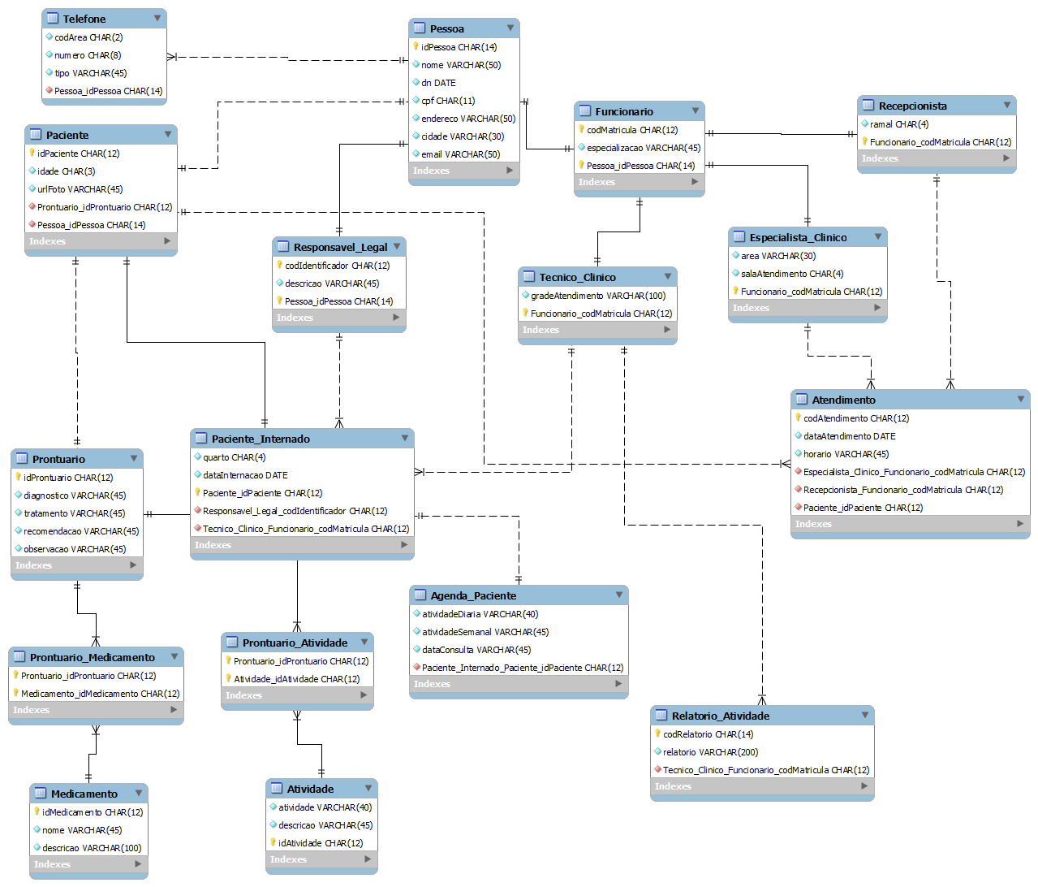

Figura :Modelo de Entidade X Relacionamento (MER) Físico – Parte I

### BD-Parte2.png

Figura :Modelo de Entidade X Relacionamento (MER) Físico – Parte II

Obs.: As tabelas paciente, recepcionista, responsável_legal, técnico_clinico e especialista_clinico são as mesmas referenciadas na figura anterior.

### 5.2.2 Especificação das Tabelas

#### 5.2.2.1 Tabela Agenda_Paciente

|  |  |
| --- | --- |
| NOME DA TABELA | Agenda_Paciente |

|  |  |  |  |
| --- | --- | --- | --- |
| CHAVE PRIMÁRIA / ESTRANGEIRA | | | |
| ATRIBUTO | PK | FK | TABELA DE REFERÊNCIA |
| idAngeda_Paciente | X |  |  |
| idPaciente |  | X | Paciente_Interndo_Paciente |

|  |  |  |  |  |  |  |
| --- | --- | --- | --- | --- | --- | --- |
| ATRIBUTO | TIPO | TAMANHO | ÍNDICE | NOT NULL | MÁSCARA OU CONTROLE | DESCRIÇÃO E OBSERVAÇÕES |
|
| atividadeDiaria | Varchar |  |  | X |  | Descrição das atividades a serem feitas todos os dias |
| atividadeSemanal | Varchar |  |  | X |  | Descrição das atividades a serem feitas na semana |
| dataConsulta | Varchar |  |  | X |  | Data para próxima consulta |

|  |  |
| --- | --- |
| ESTIMATIVA DE VOLUMES | |
| Quantidade de registros esperados | Percentual de crescimento mensal |
|  |  |

Tabela :Especificação da Tabela Agenda_Paciente

#### 5.2.2.2 Tabela Atendimento

|  |  |
| --- | --- |
| NOME DA TABELA | Atendimento |

|  |  |  |  |
| --- | --- | --- | --- |
| CHAVE PRIMÁRIA / ESTRANGEIRA | | | |
| ATRIBUTO | PK | FK | TABELA DE REFERÊNCIA |
| codAtendimento | X |  |  |
| codMatricula |  | X | Especialista_Clinico_Funcionario |
| codMatricula |  | X | Recepcionista_Funcionario |
| IdPaciente |  | X | Paciente |

|  |  |  |  |  |  |  |
| --- | --- | --- | --- | --- | --- | --- |
| ATRIBUTO | TIPO | TAMANHO | ÍNDICE | NOT NULL | MÁSCARA OU CONTROLE | DESCRIÇÃO E OBSERVAÇÕES |
|
| dataAtendimento | Date | 8 |  | X | 8 | Data de atendimento |
| horário | Varchar |  |  | X |  | Horário de atendimento |

|  |  |
| --- | --- |
| ESTIMATIVA DE VOLUMES | |
| Quantidade de registros esperados | Percentual de crescimento mensal |
|  |  |

Tabela :Especificação da Tabela Atendimento

#### 5.2.2.3 Tabela Atividade

|  |  |
| --- | --- |
| NOME DA TABELA | Atividade |

|  |  |  |  |
| --- | --- | --- | --- |
| CHAVE PRIMÁRIA / ESTRANGEIRA | | | |
| ATRIBUTO | PK | FK | TABELA DE REFERÊNCIA |
| idAtividade | X |  |  |

|  |  |  |  |  |  |  |
| --- | --- | --- | --- | --- | --- | --- |
| ATRIBUTO | TIPO | TAMANHO | ÍNDICE | NOT NULL | MÁSCARA OU CONTROLE | DESCRIÇÃO E OBSERVAÇÕES |
|
| atividade | Varchar |  |  | X |  | Nome de uma atividade |
| descrição | Varchar |  |  | X |  | Descrição de uma atividade |

|  |  |
| --- | --- |
| ESTIMATIVA DE VOLUMES | |
| Quantidade de registros esperados | Percentual de crescimento mensal |
|  |  |

Tabela :Especificação da Tabela Atividade

#### 5.2.2.4 Tabela Especialista_Clinico

|  |  |
| --- | --- |
| NOME DA TABELA | Especialista_Clinico |

|  |  |  |  |
| --- | --- | --- | --- |
| CHAVE PRIMÁRIA / ESTRANGEIRA | | | |
| ATRIBUTO | PK | FK | TABELA DE REFERÊNCIA |
|  | X |  |  |
| codMatricula |  | X | Funcionario |

|  |  |  |  |  |  |  |
| --- | --- | --- | --- | --- | --- | --- |
| ATRIBUTO | TIPO | TAMANHO | ÍNDICE | NOT NULL | MÁSCARA OU CONTROLE | DESCRIÇÃO E OBSERVAÇÕES |
|
| area | Varchar |  |  | X |  | Área ao qual trabalha |
| salaAtendimento | Char |  |  | X |  | Sala de atendimento |

|  |  |
| --- | --- |
| ESTIMATIVA DE VOLUMES | |
| Quantidade de registros esperados | Percentual de crescimento mensal |
|  |  |

Tabela :Especificação da Tabela Especialista_Clinico

#### 5.2.2.5 Tabela Funcionario

|  |  |
| --- | --- |
| NOME DA TABELA | Funcionario |

|  |  |  |  |
| --- | --- | --- | --- |
| CHAVE PRIMÁRIA / ESTRANGEIRA | | | |
| ATRIBUTO | PK | FK | TABELA DE REFERÊNCIA |
| codMatricula | X |  |  |
| IdPessoa |  | X | Pessoa |

|  |  |  |  |  |  |  |
| --- | --- | --- | --- | --- | --- | --- |
| ATRIBUTO | TIPO | TAMANHO | ÍNDICE | NOT NULL | MÁSCARA OU CONTROLE | DESCRIÇÃO E OBSERVAÇÕES |
|
| especializacao | Varchar |  |  | X |  | Cargo ou especialização do funcionário |

|  |  |
| --- | --- |
| ESTIMATIVA DE VOLUMES | |
| Quantidade de registros esperados | Percentual de crescimento mensal |
|  |  |

Tabela :Especificação da Tabela Funcionario

#### 5.2.2.6 Tabela Medicamento

|  |  |
| --- | --- |
| NOME DA TABELA | Medicamento |

|  |  |  |  |
| --- | --- | --- | --- |
| CHAVE PRIMÁRIA / ESTRANGEIRA | | | |
| ATRIBUTO | PK | FK | TABELA DE REFERÊNCIA |
| idMedicamento | X |  |  |

|  |  |  |  |  |  |  |
| --- | --- | --- | --- | --- | --- | --- |
| ATRIBUTO | TIPO | TAMANHO | ÍNDICE | NOT NULL | MÁSCARA OU CONTROLE | DESCRIÇÃO E OBSERVAÇÕES |
|
| nome | Varchar |  |  | X |  | Nome do medicamento |
| descrição | Varchar |  |  | X |  | Descrição do medicamento |

|  |  |
| --- | --- |
| ESTIMATIVA DE VOLUMES | |
| Quantidade de registros esperados | Percentual de crescimento mensal |
|  |  |

Tabela :Especificação da Tabela Medicamento

#### 5.2.2.7 Tabela Paciente

|  |  |
| --- | --- |
| NOME DA TABELA | Paciente |

|  |  |  |  |
| --- | --- | --- | --- |
| CHAVE PRIMÁRIA / ESTRANGEIRA | | | |
| ATRIBUTO | PK | FK | TABELA DE REFERÊNCIA |
| idPaciente | X |  |  |
| idProntuario |  | X | Prontuario |
| idPessoa |  | X | Pessoa |

|  |  |  |  |  |  |  |
| --- | --- | --- | --- | --- | --- | --- |
| ATRIBUTO | TIPO | TAMANHO | ÍNDICE | NOT NULL | MÁSCARA OU CONTROLE | DESCRIÇÃO E OBSERVAÇÕES |
|
| idade | Char |  |  | X |  | Idade de paciente |
| urlFoto | Varchar |  |  | X |  | Foto do paciente |

|  |  |
| --- | --- |
| ESTIMATIVA DE VOLUMES | |
| Quantidade de registros esperados | Percentual de crescimento mensal |
|  |  |

Tabela :Especificação da Tabela Paciente

#### 5.2.2.8 Tabela Paciente_Internado

|  |  |
| --- | --- |
| NOME DA TABELA | Paciente_Internado |

|  |  |  |  |
| --- | --- | --- | --- |
| CHAVE PRIMÁRIA / ESTRANGEIRA | | | |
| ATRIBUTO | PK | FK | TABELA DE REFERÊNCIA |
| idPaciente |  | X | Paciente |
| codIdentificador |  | X | Responsavel_Legal |
| codMatricula |  | X | Tecnico_Clinico_Funcionario |

|  |  |  |  |  |  |  |
| --- | --- | --- | --- | --- | --- | --- |
| ATRIBUTO | TIPO | TAMANHO | ÍNDICE | NOT NULL | MÁSCARA OU CONTROLE | DESCRIÇÃO E OBSERVAÇÕES |
|
| quarto | Char |  |  | X |  | Localidade do quarto do paciente internado |
| dataInternação | Date | 8 |  | X | 8 | Data de internação do paciente |

|  |  |
| --- | --- |
| ESTIMATIVA DE VOLUMES | |
| Quantidade de registros esperados | Percentual de crescimento mensal |
|  |  |

Tabela :Especificação da Tabela Paciente_Internado

#### 5.2.2.9 Tabela Pessoa

|  |  |
| --- | --- |
| NOME DA TABELA | Pessoa |

|  |  |  |  |
| --- | --- | --- | --- |
| CHAVE PRIMÁRIA / ESTRANGEIRA | | | |
| ATRIBUTO | PK | FK | TABELA DE REFERÊNCIA |
| idPessoa | X |  |  |

|  |  |  |  |  |  |  |
| --- | --- | --- | --- | --- | --- | --- |
| ATRIBUTO | TIPO | TAMANHO | ÍNDICE | NOT NULL | MÁSCARA OU CONTROLE | DESCRIÇÃO E OBSERVAÇÕES |
|
| nome | Varchar |  |  | X |  | Nome do individuo |
| dn | Date | 8 |  | X | 8 | Data de nascimento do individuo |
| cpf | Char | 11 |  | X | 11 | CPF do individuo |
| endereco | Varchar |  |  | X |  | Endereço do individuo |
| cidade | Varchar |  |  | X |  | Cidade do individuo |
| email | Varchar |  |  | X |  | E-mail do individuo |

|  |  |
| --- | --- |
| ESTIMATIVA DE VOLUMES | |
| Quantidade de registros esperados | Percentual de crescimento mensal |
|  |  |

Tabela :Especificação da Tabela Pessoa

#### 5.2.2.10 Tabela Prontuario

|  |  |
| --- | --- |
| NOME DA TABELA | Prontuario |

|  |  |  |  |
| --- | --- | --- | --- |
| CHAVE PRIMÁRIA / ESTRANGEIRA | | | |
| ATRIBUTO | PK | FK | TABELA DE REFERÊNCIA |
| idProntuario | X |  |  |

|  |  |  |  |  |  |  |
| --- | --- | --- | --- | --- | --- | --- |
| ATRIBUTO | TIPO | TAMANHO | ÍNDICE | NOT NULL | MÁSCARA OU CONTROLE | DESCRIÇÃO E OBSERVAÇÕES |
|
| diagnostico | Varchar |  |  | X |  | Diagnósticos de um paciente |
| tratamento | Varchar |  |  | X |  | Tratamento sugerido pelo profissional da área |
| recomendacao | Varchar |  |  | X |  | Recomendação sugerida pelo profissional da área |
| observacao | Varchar |  |  | X |  | Observações acerca do paciente |

|  |  |
| --- | --- |
| ESTIMATIVA DE VOLUMES | |
| Quantidade de registros esperados | Percentual de crescimento mensal |
|  |  |

Tabela :Especificação da Tabela Prontuario

#### 5.2.2.11 Tabela Prontuario_Atividade

|  |  |
| --- | --- |
| NOME DA TABELA | Atendimento |

|  |  |  |  |
| --- | --- | --- | --- |
| CHAVE PRIMÁRIA / ESTRANGEIRA | | | |
| ATRIBUTO | PK | FK | TABELA DE REFERÊNCIA |
| idProntuario |  | X | Prontuario |
| idAtividade |  | X | Atividade |

|  |  |  |  |  |  |  |
| --- | --- | --- | --- | --- | --- | --- |
| ATRIBUTO | TIPO | TAMANHO | ÍNDICE | NOT NULL | MÁSCARA OU CONTROLE | DESCRIÇÃO E OBSERVAÇÕES |
|
|  |  |  |  |  |  |  |

|  |  |
| --- | --- |
| ESTIMATIVA DE VOLUMES | |
| Quantidade de registros esperados | Percentual de crescimento mensal |
|  |  |

Tabela :Especificação da Tabela Prontuario_Atividade

#### 5.2.2.12 Tabela Prontuario_Medicamento

|  |  |
| --- | --- |
| NOME DA TABELA | Prontuario_Medicamento |

|  |  |  |  |
| --- | --- | --- | --- |
| CHAVE PRIMÁRIA / ESTRANGEIRA | | | |
| ATRIBUTO | PK | FK | TABELA DE REFERÊNCIA |
| idProntuario |  | X | Prontuario |
| idMedicamento |  | X | Medicamento |

|  |  |  |  |  |  |  |
| --- | --- | --- | --- | --- | --- | --- |
| ATRIBUTO | TIPO | TAMANHO | ÍNDICE | NOT NULL | MÁSCARA OU CONTROLE | DESCRIÇÃO E OBSERVAÇÕES |
|
|  |  |  |  |  |  |  |

|  |  |
| --- | --- |
| ESTIMATIVA DE VOLUMES | |
| Quantidade de registros esperados | Percentual de crescimento mensal |
|  |  |

Tabela :Especificação da Tabela Prontuario_Medicamento

#### 5.2.2.13 Tabela Recepcionista

|  |  |
| --- | --- |
| NOME DA TABELA | Recepcionista |

|  |  |  |  |
| --- | --- | --- | --- |
| CHAVE PRIMÁRIA / ESTRANGEIRA | | | |
| ATRIBUTO | PK | FK | TABELA DE REFERÊNCIA |
| codMatricula |  | X | Funcionario |

|  |  |  |  |  |  |  |
| --- | --- | --- | --- | --- | --- | --- |
| ATRIBUTO | TIPO | TAMANHO | ÍNDICE | NOT NULL | MÁSCARA OU CONTROLE | DESCRIÇÃO E OBSERVAÇÕES |
|
| ramal | Char |  |  | X |  | Ramal da recepcionista |

|  |  |
| --- | --- |
| ESTIMATIVA DE VOLUMES | |
| Quantidade de registros esperados | Percentual de crescimento mensal |
|  |  |

Tabela :Especificação da Tabela Recepcionista

#### 5.2.2.14 Tabela Relatorio_Atividade

|  |  |
| --- | --- |
| NOME DA TABELA | Relatorio_Atividade |

|  |  |  |  |
| --- | --- | --- | --- |
| CHAVE PRIMÁRIA / ESTRANGEIRA | | | |
| ATRIBUTO | PK | FK | TABELA DE REFERÊNCIA |
| codRelatorio | X |  |  |
| codMatricula |  | X | Tecnico_Clinico_Funcionario |

|  |  |  |  |  |  |  |
| --- | --- | --- | --- | --- | --- | --- |
| ATRIBUTO | TIPO | TAMANHO | ÍNDICE | NOT NULL | MÁSCARA OU CONTROLE | DESCRIÇÃO E OBSERVAÇÕES |
|
| relatorio | Varchar |  |  | X |  | Relatório de atividades do paciente |

|  |  |
| --- | --- |
| ESTIMATIVA DE VOLUMES | |
| Quantidade de registros esperados | Percentual de crescimento mensal |
|  |  |

Tabela :Especificação da Tabela Relatorio_Atividade

#### 5.2.2.15 Tabela Responsavel_Legal

|  |  |
| --- | --- |
| NOME DA TABELA | Responsavel_Legal |

|  |  |  |  |
| --- | --- | --- | --- |
| CHAVE PRIMÁRIA / ESTRANGEIRA | | | |
| ATRIBUTO | PK | FK | TABELA DE REFERÊNCIA |
| codIdentificador | X |  |  |
| IdPessoa |  | X | Pessoa |

|  |  |  |  |  |  |  |
| --- | --- | --- | --- | --- | --- | --- |
| ATRIBUTO | TIPO | TAMANHO | ÍNDICE | NOT NULL | MÁSCARA OU CONTROLE | DESCRIÇÃO E OBSERVAÇÕES |
|
| descricao | Varchar |  |  | X |  | Descrição do parentesco do pacinte |

|  |  |
| --- | --- |
| ESTIMATIVA DE VOLUMES | |
| Quantidade de registros esperados | Percentual de crescimento mensal |
|  |  |

Tabela :Especificação da Tabela Responsavel_Legal

#### 5.2.2.16 Tabela Tecnico_Clinico

|  |  |
| --- | --- |
| NOME DA TABELA | Tecnico_Clinico |

|  |  |  |  |
| --- | --- | --- | --- |
| CHAVE PRIMÁRIA / ESTRANGEIRA | | | |
| ATRIBUTO | PK | FK | TABELA DE REFERÊNCIA |
| codMatricula |  | X | Funcionario |

|  |  |  |  |  |  |  |
| --- | --- | --- | --- | --- | --- | --- |
| ATRIBUTO | TIPO | TAMANHO | ÍNDICE | NOT NULL | MÁSCARA OU CONTROLE | DESCRIÇÃO E OBSERVAÇÕES |
|
| gradeAtendimento | Varchar |  |  | X |  | Grade contendo os atendimento do técnico clínico |

|  |  |
| --- | --- |
| ESTIMATIVA DE VOLUMES | |
| Quantidade de registros esperados | Percentual de crescimento mensal |
|  |  |

Tabela :Especificação da Tabela Tecnico_Clinico

#### 5.2.2.17 Tabela Telefone

|  |  |
| --- | --- |
| NOME DA TABELA | Telefone |

|  |  |  |  |
| --- | --- | --- | --- |
| CHAVE PRIMÁRIA / ESTRANGEIRA | | | |
| ATRIBUTO | PK | FK | TABELA DE REFERÊNCIA |
| idPessoa |  | X | Pessoa |

|  |  |  |  |  |  |  |
| --- | --- | --- | --- | --- | --- | --- |
| ATRIBUTO | TIPO | TAMANHO | ÍNDICE | NOT NULL | MÁSCARA OU CONTROLE | DESCRIÇÃO E OBSERVAÇÕES |
|
| codArea | Char | 2 |  | X | 2 | Código de área do telefone |
| numero | Char | 8 |  | X | 8 | Número do telefone |
| tipo | Varchar |  |  | X |  | Tipo de telefone |

|  |  |
| --- | --- |
| ESTIMATIVA DE VOLUMES | |
| Quantidade de registros esperados | Percentual de crescimento mensal |
|  |  |

Tabela :Especificação da Tabela Telefone

#### 5.2.2.18 Tabela Usuario

|  |  |
| --- | --- |
| NOME DA TABELA | Usuario |

|  |  |  |  |
| --- | --- | --- | --- |
| CHAVE PRIMÁRIA / ESTRANGEIRA | | | |
| ATRIBUTO | PK | FK | TABELA DE REFERÊNCIA |
| idUsuario | X |  |  |

|  |  |  |  |  |  |  |
| --- | --- | --- | --- | --- | --- | --- |
| ATRIBUTO | TIPO | TAMANHO | ÍNDICE | NOT NULL | MÁSCARA OU CONTROLE | DESCRIÇÃO E OBSERVAÇÕES |
|
| login | Varchar |  |  | X |  | Nome do usuário |
| senha | Varchar |  |  | X |  | Senha do usuário |

|  |  |
| --- | --- |
| ESTIMATIVA DE VOLUMES | |
| Quantidade de registros esperados | Percentual de crescimento mensal |
|  |  |

Tabela :Especificação da Tabela Usuario

**5.3 Projeto de Interfaces**

### 5.3.1 Layout e Lógica de Telas

#### **5.3.1.1 Tela de Abertura**

**.....**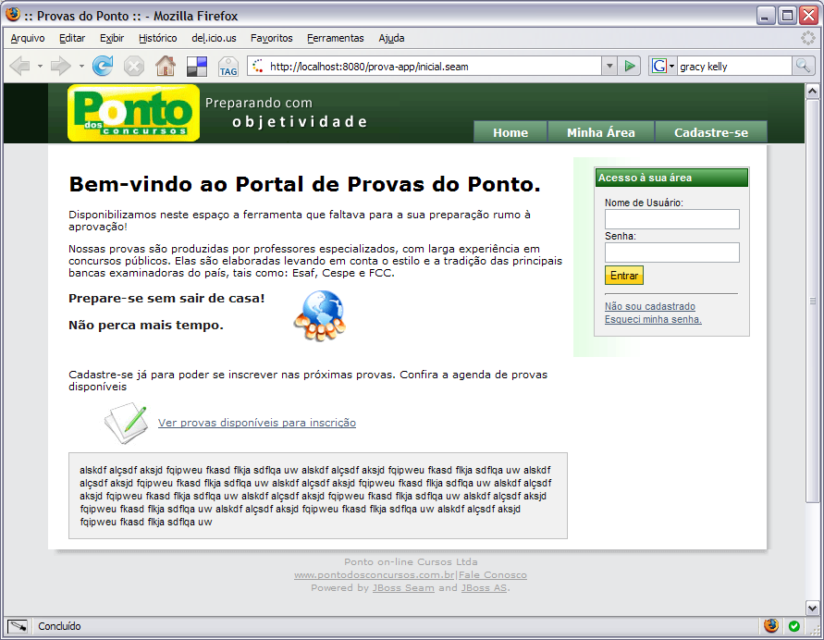

Figura :Tela de abertura do sistema

# CONSIDERAÇÕES FINAIS

## 6.1 Plano de Implantação

O plano de implementação do sistema se dará em duas etapas. A primeira etapa consiste na implementação de toda a estrutura física para implantação do software. Neste contexto, estão envolvidos a compra dos equipamentos exigidos pelo sistema, todo cabeamento, e espaço física para instalação destes. E na segunda etapa, serão instalados os sistemas operacionais nas maquinas Desktop, instalado o sistema operacional para o servidor e adicionados os softwares necessários para o uso do sistema, tais como um browser e antivírus entre outros.

### 6.1.1 Cronograma

|  |  |  |  |  |  |  |  |  |  |  |  |  |  |  |  |  |
| --- | --- | --- | --- | --- | --- | --- | --- | --- | --- | --- | --- | --- | --- | --- | --- | --- |
| **ATIVIDADES** | **AGOSTO** | | | | **SETEMBRO** | | | | **OUTUBRO** | | | | **NOVEMBRO** | | | |
| *Semanas* | *1º* | *2º* | *3º* | *4º* | *1º* | *2º* | *3º* | *4º* | *1º* | *2º* | *3º* | *4º* | *1º* | *2º* | *3º* | *4º* |
| Escolha do tema e do orientador |  |  |  |  |  |  |  |  |  |  |  |  |  |  |  |  |
| Encontros com o orientador |  |  |  |  |  |  |  |  |  |  |  |  |  |  |  |  |
| Pesquisas bibliográficas preliminares |  |  |  |  |  |  |  |  |  |  |  |  |  |  |  |  |
| Leitura e elaboração de resumo |  |  |  |  |  |  |  |  |  |  |  |  |  |  |  |  |
| Definição da abrangência do projeto |  |  |  |  |  |  |  |  |  |  |  |  |  |  |  |  |
| Modelagem de Caso de Uso |  |  |  |  |  |  |  |  |  |  |  |  |  |  |  |  |
| Modelagem de Classe |  |  |  |  |  |  |  |  |  |  |  |  |  |  |  |  |
| Modelagem de Seqüência |  |  |  |  |  |  |  |  |  |  |  |  |  |  |  |  |
| Construção da base de dados |  |  |  |  |  |  |  |  |  |  |  |  |  |  |  |  |
| Modelagem MER |  |  |  |  |  |  |  |  |  |  |  |  |  |  |  |  |
| Criação de Layout |  |  |  |  |  |  |  |  |  |  |  |  |  |  |  |  |
| Conclusão da documentação |  |  |  |  |  |  |  |  |  |  |  |  |  |  |  |  |
| Codificação do Projeto |  |  |  |  |  |  |  |  |  |  |  |  |  |  |  |  |
| Prévia da apresentação |  |  |  |  |  |  |  |  |  |  |  |  |  |  |  |  |
| Revisão e entrega oficial do trabalho |  |  |  |  |  |  |  |  |  |  |  |  |  |  |  |  |
| Apresentação do trabalho em banca |  |  |  |  |  |  |  |  |  |  |  |  |  |  |  |  |
| Entrega das Correções |  |  |  |  |  |  |  |  |  |  |  |  |  |  |  |  |
| Entrega da Capa Dura |  |  |  |  |  |  |  |  |  |  |  |  |  |  |  |  |

Tabela : Cronograma de Atividades

## 6.2 Orçamento

### 6.2.1 Hardware

|  |  |  |  |
| --- | --- | --- | --- |
|  | **HARDWARE** | | |
| **Quantidade** | **Item** | **Descrição** | **Valor em R$:** | |
| **Unitário** | **Total** |
| 1 | Servidor | Processador Intel® Xeon® Quad-Core E3-1220V2 (3.10GHz, 8M Cache, Turbo, QUAD CORE/4T (69W) [+ R$557 ou até 10x R$55,70]  Sem Sistema Operacional [Incluído]  2GB Memory (1x2GB), 1600Mhz, Single Ranked, Low Volt UDIMM (speed is CPU dependent) [Incluído]  Opção de RAID não configurado - com controladora On-Board, 1 a 4 HDs [Incluído]  Disco Rígido de 500GB SATA, 7.2K RPM, 3Gbps, cabeado, 3.5"  Garantia de 1 ano com atendimento no local  Servidor Torre de 1 Processador - PowerEdge T110 II - BRH9151  Unidade de DVD Interna | 2.399,00 | 2.399,00 |
| 13 | Desktop | Processador Intel® Celeron® Dual Core G1610 2.60 GHz  Cache 2 MB, Memória RAM 2 GB  Sistema operacional Linux  Unidade óptica Gravador de DVD/CD  Leitor de cartão Memory Stick PRO, SD, MMC, SDHC, MMCplus, Memory Stick, SDXC  Características gerais - Slots: 1x PCI express 16x; 2x PCI express 1x   * Garantia de 1 ano com atendimento no local | 719,10 | 9.348,30 |
| 13 | Teclado e Mouse | Kit teclado e mouse padrão português Teclado Multimidia: Sleep, volume+, volume-, mudo, play/pause, avançar e voltar  Mouse com três botões: esquerdo, direito e rolagem. Padrão ABNT II  Liberdade sem fio com nano receptor rastreamento óptico preciso de 1.000 dpi Bateria: 2AA Alcalinas que podem durar até 6 meses (dependendo da forma de uso).  Um ano de garantia limitada. | 79,90 | 1.038,70 |
| 13 | Monitor | Conectividade VGA, Taxa de iluminação de 250 cd/m² e a taxa de contraste de 800:1, Ângulo de visão amplo de 160º; 18.6 polegadas; LCD 1366 X 768 Pixel; Resolução de 60 Hz com 16,7 milhões de cores. Um ano de garantia. | 314,90 | 4.093,70 |
|  |  |  | **Total** | 16.879,70 |

**Tabela XX:** Orçamento Hardware

### 6.2.2 Rede

|  |  |  |  |
| --- | --- | --- | --- |
|  | **REDE** | | |
| **Quantidade** | **Item** | **Descrição** | **Valor em R$:** | |
| **Unitário** | **Total** |
| 1 | Rack | Minirack 09 Us X 450. Estrutura monobloco com teto, base e fundo confeccionado em chapa de aço de SAE 1020. Laterais ventiladas removeis em chapa de aço SAE 1020. Porta em chapa de aço SAE 1020, com visor em OS (Poliestireno). | 245,50 | 245,50 |
| 1 | Caixa de Cabo | Cabo de Rede UTP Cat 5e. Rolo com 300 mts. Aplicação: Redes internas de Computadores. Condutor. Fio em cobre nu. | 155,00 | 155,00 |
| 1 | Tomada Keystone | Tomada RJ45 Cat 6 110IDC AMP Blindado com 5 unidades. Corpo em termoplástico de alto impacto não propagante à chama (UL 94V-0). Compatível com todos os patch panels descarregados, espelhos e tomadas. | 15,00 | 15,00 |
| 1 | Conector RJ45 | Pacote 10 Conector RJ45 p/ Rede Lan Plug RJ 45. Categoria 5e, U/UTP; Corpo em termoplástico de alta impacto não propagante à chama. Compatível com os padrões de montagem T568A e T569B, normas aplicáveis; EIA/TIA 568 B2 e seus adendos, ISO/IEC 11801, NBR 14565, FCC 68.5 Certificações UL listed – E173971 / ISO9001/ISO14001 – A1969/A10659. | 17,00 | 17,00 |
| 1 | Switch | Switch 24 portas RJ45 10/100 Mb/s com auto negociação e suporte Auto MDI/MDIX. Rede de Mídia: 10Base-T: UTP cabo categoria 3, 4, 5 (máximo 100m) EIA/TIA-568 100U STP (máximo 100m)  100Base-Tx: UTP cabo categoria 5, 5e (máximo 100m) EIA/TIA-568 100U STP (máximo 100m)  1000Base-T: UTP cabo categoria 5, 5e (máximo 100m). Capacidade de comutação 48 Gbps. | 243,90 | 243,90 |
| 1 | LinkSys | LinkSys Roteador Wireless 802. 11g 54 Mbps 2.4 GHz – WRT54GL. Portas: 4 RJ45 10/100 Mbps. Padrão: IEEE802.3. Gerenciamento: Web, Segurança: SPI, Internet Policy, WPA2, WEP, Wirelss MAC Filtering LEDS: Power, DMZ, WLAN, LAN (1-4), Internet, Secure Easy Setup. | 399,90 | 399,90 |
| 1 | Acesso à Internet | GVT 35 MEGAS e WI-FI | 99,90 | 99,90 |
|  |  |  | **Total** | 1.176,20 |

**Tabela XX:** Orçamento Rede

### 6.2.3 Mão de Obra

|  |  |  |  |
| --- | --- | --- | --- |
|  | **MÃO DE OBRA** | | |
| **Quantidade** | **Descrição** | | **Valor em R$:** | |
| **Unitário** | **Total** |
| 13 | Rede – Se refere aos pontos de conexão instalados no ambiente físico, foi cobrado a mão de obra realizada em cada ponto instalado. | | 110,00 | 1.430,00 |
| 13 | Sistema – Se refere a instalação do sistema em cada desktop, a empresa contem 13 Desktops | | 115,00 | 1.495,00 |
| 120 | Programação – Se refere ao desenvolvimento do sistema, o programador cobrou seu trabalho por hora, foram utilizadas 120 horas. | | 35,00 | 4.200,00 |
|  |  |  | **Total** | 7.125,00 |

**Tabela XX:** Orçamento Mão de Obra

|  |  |
| --- | --- |
| **Valor total do Projeto** | **R$: 25.180,90** |

**Tabela XX:** Orçamento Total do Projeto

# CONSIDERAÇÕES FINAIS

Atualmente, há necessidade de cuidado com parentesco próximo é sempre uma causa a se preocupar. Saber que há uma instituição disposta a cuidar com efetividade dos enfermos que fazem parte da família é estar despreocupado.

É neste contexto que o Sistema de Gerenciamento de Clínico surgiu para que possibilite aos familiares e responsáveis legais uma base forte de informações acerca de seus parentes internados mesmo quando não estão tão próximo. Alem do mais, o sistema auxiliara os profissionais da clínica de tal forma à facilitar as atividades cotidianas nos seus mais diversos ramos, sejam eles desde a recepcionista agendando seus atendimentos até o psicanalista diagnosticando seus pacientes.

Assim, também será possível haver um controle muito maior por parte da administração da clínica em relação aos pacientes atendidos semanalmente ou mensalmente. Isso equivale também para os técnicos, no qual estarão realizando suas anotações diárias em relatórios on-line.

# GLOSSÁRIO

## 8.1 Termos Técnicos da Informática

**Hardware:** Dispositivos físicos do computador.

**Internet:** É um conglomerado de redes em escala mundial de milhões de computadores interligados pelo Protocolo de Internet que permite o acesso a informações e todo tipo de transferência de dados.

**Sistema Operacional:** Principal programa do sistema, que controla todos os recursos do computador (dispositivos físicos e funções de software).

**Software:** Parte lógica do computador (Programas).

# Website: Site especifico para algum tipo de serviço.

## Termos Técnicos da Clínica

# Prontuário: Documento no qual há diversas informações a acerca do paciente, principalmente diagnósticos.

**Diagnostico:** Prescrições, recomendações e medicamentos prescritos por um especialista clínico a um paciente.

**Especialista Clínico:** Profissionais com especialização em psicologia, psiquiatria entre outros.

# Técnico Clínico: Profissional com graduação ou curso técnico nas áreas de enfermagem, terapia ocupacional, assistência social entre outros.

# REFERÊNCIAS BIBLIOGRÁFICAS

PRESSMAN, Roger S. **Engenharia de software**. 6a. edição. São Paulo: McGraw-Hill, 2006.

AMBLER, S. W. **Análise e Projeto Orientados a Objeto.** Rio de Janeiro: Infobook, 1997.

LUCKOW, D. H**. Programação Java para a Web.** São Paulo: Novatec Editora, 2010.

BAUER C. e KING G. **Java Persistence with Hibernate**. Manning Publications, 2007.

**The Java EE 5Tutorial For Sun Java System Application Server 9.1**, SunMicrosystems, Inc.

BOOCH, G., RUMBAUGH, J.; JACOBSON, I. **UML - Guia do Usuário**. Rio de Janeiro: Elsevier, 2005.

GUEDES, Gilleanes T. A. **UML: uma abordagem prática**. São Paulo: Novatec Editora, 2006.

FURLAN, J. D. **Modelagem de Objetos através da UML**. São Paulo: Makron Books, 1998.

LARMAN, G. **Utilizando UML e Padrões**. Porto Alegre: Boockman, 2003.

HEUSER, C. **Projeto de Banco de Dados**. Porto Alegre: Sagra Luzzato, 1998, Série de Livros Didáticos, número 4.

COUGO, Paulo. **Modelagem conceitual e projeto de bancos de dados**. Rio de Janeiro: Campus, 1997.

NAVATHE, S. e ELMASRI, R. **Sistemas de Banco de Dados.** 4a edição. São Paulo. Pearson Addison Wesley, 2005.

SRIGANESH, Rima Patel. **Mastering enterprise JavaBeans 3.0**. Willey, 2006.

YUAN, Michael; HEUTE, Thomas. **JBox seam: simplicity and power beyond Java EE**.

# ANEXOS

1. <http://en.wikipedia.org/wiki/Ivar_Jacobson>. Acesso em 03/11/2013
2. BOOCH, G., RUMBAUGH, J.; JACOBSON, I. **UML: guia do usuário**. Rio de Janeiro: Elsevier, 2005, p.227
3. FURLAN, José Davi. **Modelagem de Objetos através da UML**. São Paulo: Makron Books, 1998, p.170